銷售「應施檢驗商品」應注意事項
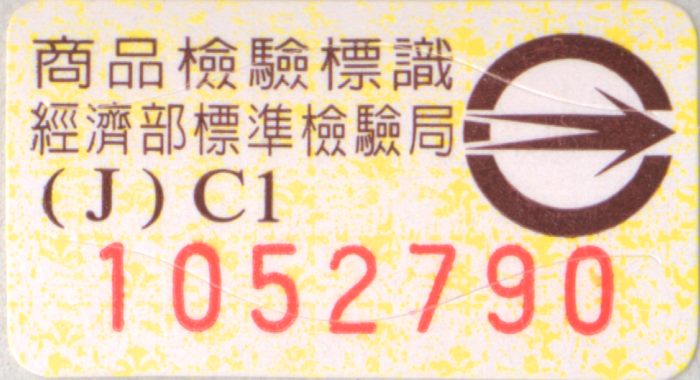
- 檢查其本體上有無標示「商品檢驗標識」 或
如無，應予拒售。
２、未符合檢驗規定之應施檢驗商品，銷售者不得陳列銷售。銷售者違反前項規定，經通知限期改正，屆期不改正者，處新臺幣1-10萬元罰鍰，並得按次連續處罰。（商品檢驗法第6條第4項及第62條之2）
３、販售經濟部及本局公告禁止陳列銷售之商品者，經濟部標準檢驗局得扣留、沒入、銷燬該商品，並處經銷商新臺幣25-250萬元罰鍰，並得按次連續處罰。（商品檢驗法第63條第4項）
４、經濟部標準檢驗局為確保商品符合法令規定，得派員至陳列銷售之經銷場所執行檢查。必要時，得對可疑違規商品加以封存，交經銷商具結保管或運存指定處所。依規定受檢查、調查、檢驗或封存之經銷商，無正當理由，不得規避、妨礙或拒絕，違反者處新臺幣15-150萬元罰鍰，並得按次連續處罰。（商品檢驗法第49、50、51條及第62條）

應施檢驗商品明細表（三之一）

商品類別 | 商 品 品 名
嬰幼兒  用 品 | 奶瓶消毒鍋(器) |  | 調乳器 | 嬰兒搖床 |  | 手推嬰幼兒車
嬰幼兒  用 品 | 嬰兒學步車 |  | 汽車用兒童保護裝置
玩  具 | 人形玩具 | 非人形玩具 | 騎乘玩具 | 建築玩具 |  | 樂器玩具
玩  具 | 益智玩具 | 遙控玩具 | 吹氣玩具 | 填充玩具 |  | 食品玩具
玩  具 | 其他玩具（印章、毽子、跳繩、彈珠、陀螺、紙笛、吹笛等）
一  般  家  電 | 電鍋 | 電子鍋 | 電火鍋 | 電燉鍋 |  | 磨咖啡豆機
一  般  家  電 | 電煎藥壺 | 電熱水瓶 | 果汁機 | 鬆餅機 |  | 食物料理機
一  般  家  電 | 電壺 | 電咖啡機 | 電濾煮器 | 電爐 |  | 電熱便當箱
一  般  家  電 | 微波爐 | 電烤箱 | 保溫盤 | 烤麵包器 |  | 電動刨冰機
一  般  家  電 | 電熱烤盤 | 電氣蒸籠 | 電磁爐 | 打蛋器 |  | 電動榨汁機
一  般  家  電 | 電冰箱 | 洗碗機 | 烘碗機 | 開飲機 |  | 飲水供應機
一  般  家  電 | 脫水機 | 乾衣機 | 被服烘乾機 | 電熨斗 |  | 電蒸汽熨斗
一  般  家  電 | 冷氣機 | 電扇 | 除溼機 | 吹風機 |  | 陶瓷電暖器
一  般  家  電 | 電剪髮器 | 電芳香器 | 電蚊香器 | 電捕蚊燈 |  | 排油煙機
一  般  家  電 | 儲存式電熱水器 |  | 吸塵器 | 洗衣機 |  | 地板打蠟機
一  般  家  電 | 貯備型電開水器 |  | 即熱式電熱水器
一  般  家  電 | 電梳(電美髪組) |  | 電刮鬍刀(限檢驗交流300V以下)
一  般  家  電 | 電動削鉛筆機 |  | 魚缸加溫器(石英加溫器)
一  般  家  電 | 茗茶機(泡茶機) |  | 電動擦鞋機(不含充電式、直流電)
一  般  家  電 | 烘手機 |  | 手提式按摩器(不含充電式)
一  般  家  電 | 自96年3月1日起列檢：  空氣清淨機、電湯匙、燙髮機、電整髮器
視  聽  音  響 | 電視機 |  | 床頭音響 |  | 手提式錄放音機
視  聽  音  響 | 錄放影機 |  | 迴帶機 |  | 喇叭音箱(內含擴大機)
視  聽  音  響 | 數位錄音筆 |  | 電子辭典 |  | 隨身聽(收[錄]音機)、CD)
視  聽  音  響 | 收音機 |  | 汽車音響 |  | 音響擴大機
視  聽  音  響 | LD、VCD、DVD影音光碟機 |  | 電腦點唱機 |  | 數位相機、數位攝影機
視  聽  音  響 | 自96年7月1日起列檢：  碎紙機 |  |  |  | 自97年1月1日起列檢：  數位機上盒

應施檢驗商品明細表（三之二）

商品類別 | 商 品 品 名
電  子  資  訊  產  品 | 掃瞄器 | 滑鼠 |  | 搖捍 | 電腦鍵盤 | 電腦螢幕
電  子  資  訊  產  品 | UPS不斷電系統 |  |  | PDA(個人資料處理機) |  | 印表機
電  子  資  訊  產  品 | 筆記型電腦 |  |  | 光碟機(電腦用) |  | 計算機
電  子  資  訊  產  品 | 硬式磁碟機 |  |  | 軟式磁碟機 |  | 隨身碟
電  子  資  訊  產  品 | 音效卡(電腦用) |  |  | 顯示卡(電腦用) |  | 電腦主機板
電  子  資  訊  產  品 | 網路卡(電腦用) |  |  | 電子遊戲機(限營業用) |  | 自動櫃員機
電  子  資  訊  產  品 | 收銀機 |  |  | 刷卡機 |  | 電動打字機
電  子  資  訊  產  品 | 影印機 |  |  | 交換式電源供應器
照明  燈具 | 直(環)式螢(日)光燈管 |  |  | 省電燈泡 |  | 聖誕燈串
照明  燈具 | 螢(日)光燈用安定器 |  |  | 燈具(小夜燈、桌燈、崁燈、壁燈、吸頂燈、檯燈、立燈、吊燈) |  | 自96年3月1日起列檢：  神明燈
消防  器材 | 火警中繼器(註2) |  | 火警發信機(註2) | 火警標示燈(註2) | 出口標示燈(註1) | 應急自動照明燈(註1)
消防  器材 | 自動火警感應器(探測器) (註2) |  |  | 火警警鈴(註2) | 火警受信總機(註2)
消防  器材 | 消防水帶用快速接頭(註1) |  |  | 滅火用藥劑(註1)
消防  器材 | 手提式滅火器(限充填水、機械泡沫、二氧化碳或乾粉滅火藥劑者) (註1)
消防  器材 | 註1：自97年1月1日起廢止應施檢驗；註2：自97年7月1日起廢止應施檢驗。自廢止日起上述產品改由內政部消防署辦理認可。
建築  裝璜 | 建築用防火門 |  |  | 建築用鋼筋 | 鋼纜(索) | 荷重用鈎環
建築  裝璜 | 水泥 |  | 耐燃防燄壁紙 | 防火塗料 | 荷重用吊鈎 | 合板
建築  裝璜 | 耐燃建材（如石膏板、矽酸鈣板等） |  |  |  | 層積材 | 中密度纖維板及粒片板
配電  器材 | 電源轉接器 |  | 電源插接器 | 漏電斷路器 | 無熔絲開關 | 插頭、插座
配電  器材 | 壁開關 |  | 壁插座 | 電源線組 | 塑膠絕緣電線(PVC電線)
瓦  斯  及  高  壓  器  具 | 瓦斯熱水器 |  | 瓦斯罐 | 瓦斯用橡膠軟管 |  | 鋼瓶
瓦  斯  及  高  壓  器  具 | 燃氣爐(卡式爐、台爐、登山爐、休閑爐) |  |  |  |  | 燃氣烤箱
瓦  斯  及  高  壓  器  具 | 液化石油氣鋼瓶用開關 |  |  |  |  | 高壓鋼瓶閥
瓦  斯  及  高  壓  器  具 | 乙炔鋼瓶閥 |  |  | 拋棄式及簡易型打火機
瓦  斯  及  高  壓  器  具 | 家用液化石油氣用調整器(限出口壓力規定230~330mm水柱壓力者)
瓦  斯  及  高  壓  器  具 | 家用液化石油氣附錶控制調整器(限出口壓力規定230~330mm水柱壓力者)
瓦  斯  及  高  壓  器  具 | 家庭用壓力快鍋(限10公升以下)

應施檢驗商品明細表（三之三）

商品類別 | 商 品 品 名
個  人  防  護  用  具 | 護目鏡（機車安全帽用護目鏡、工業用防塵護目鏡、工業用防紫外光紅外光護目鏡、熔接用防護面具）
個  人  防  護  用  具 | 安全帽（騎乘機車用安全帽、運動用頭盔【自行車、溜冰鞋、直排輪、滑板等】、工地用安全帽、電工用安全帽、棒壘球用頭盔）
個  人  防  護  用  具 | 安全鞋（具鋼頭皮革製安全鞋、工業用長統靴、抗靜電用安全鞋、橡膠製安全鞋）
個  人  防  護  用  具 | 安全手套（工業用橡膠或塑膠手套、電用橡膠手套、熔接用皮手套）
個  人  防  護  用  具 | 安全帶（高處作業用安全帶、安全帶【繫身型】、背負式安全帶）
電  動  手  工  具 | 電鑽(限檢驗交流電用)
電  動  手  工  具 | 手提電磨機(限檢驗交流電用)
電  動  手  工  具 | 手提圓盤電磨機(限檢驗交流電用)
電  動  手  工  具 | 手提電動圓鋸機(限檢驗交流電用)
電  動  手  工  具 | 手提電刻磨機(限檢驗交流電用)
電  動  手  工  具 | 手提打蠟機(限檢驗交流電用)
電  動  手  工  具 | 千斤頂
休  閑  及  其  他 | 汽車輪胎 | 輕合金盤型輪圈(汽車用18吋以下) |  | 汽車用座椅安全帶
休  閑  及  其  他 | 滑溜板 | 溜冰鞋(含直排輪鞋) | 馬達 | 電鈴
休  閑  及  其  他 | PVC塑膠管 | 壁掛式陶瓷臉盆 | 衛生套(保險套)

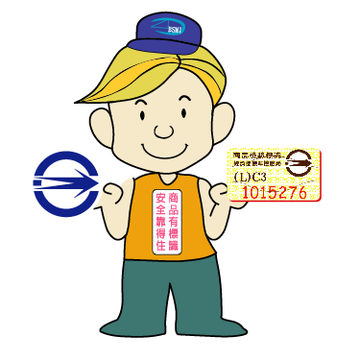
商品有標識，安全靠得住

經濟部標準檢驗局提醒您 全球資訊網http://www.bsmi.gov.tw

